Sophie Vanier
Naissance: 18 juin 1827
Baptême: 19 juin 1827

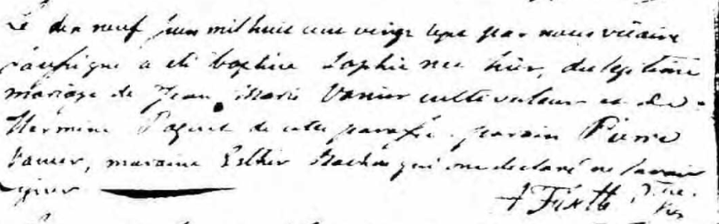

Référence : Fond DrouinLe dix neuf juin mil huit cent vingt 27 je nous vicaire
soussigné a été baptisée Sophie née hier, du légitime
mariage de Jean Marie Vanier cultivateur et de
Hermine Paquet de cette paroisse, parrain Pierre
Vanier, marraine Esther Rochon qui ont déclaré ne Savoir
signer Fisette prtre

